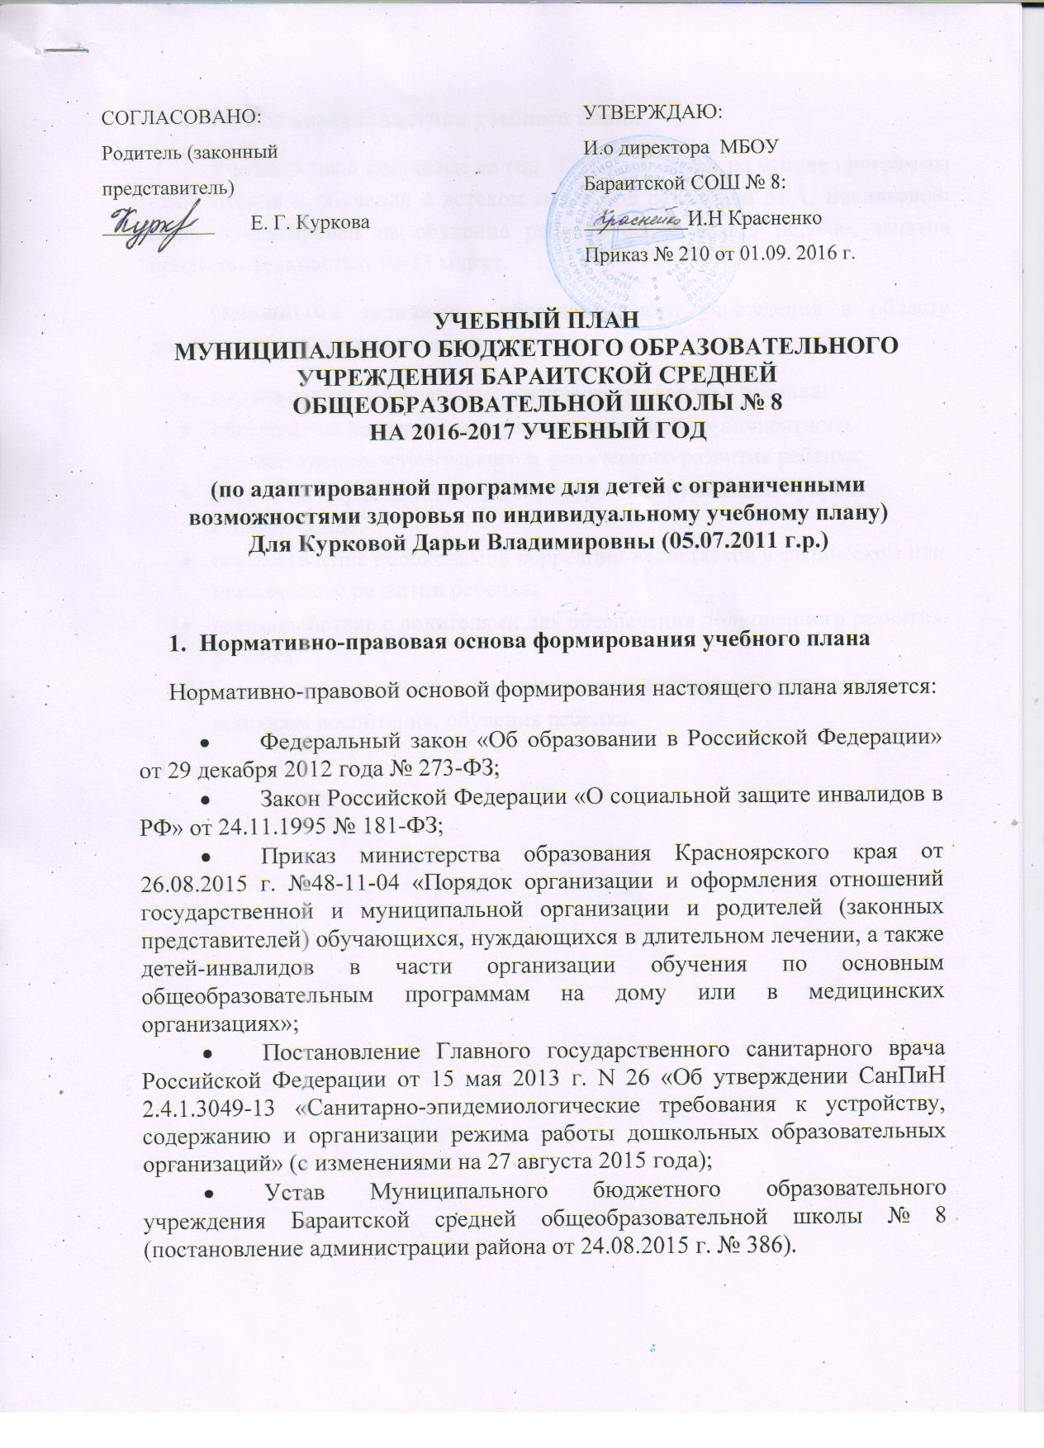
- Общая характеристика учебного плана
Учебный план составлен на 3 месяца (февраль, март, апрель 2016 г) План составлен на основе программы «Воспитания и обучения в детском саду» под редакцией М.А. Васильевой. План ориентирован на обучение ребенка по 2 часа в неделю, занятия продолжительностью 10-15 минут.
Основными задачами образовательного учреждения в области дошкольного образования являются:
- охрана жизни и укрепление физического здоровья ребенка;
- обеспечение познавательно-речевого, социально-личностного, художественно-эстетического и физического развития ребенка;
- воспитание гражданственности, любви к окружающей природе, Родине, семье;
- осуществление необходимой коррекции недостатков в физическом или психическом развитии ребенка;
- взаимодействие с родителями для обеспечения полноценного развития ребенка;
- оказание консультативной и методической помощи родителям по вопросам воспитания, обучения ребенка.

СОГЛАСОВАНО:  Родитель (законный представитель)  ___________ Е. Г. Куркова |  | УТВЕРЖДАЮ:  И.о директора МБОУ  Бараитской СОШ № 8:  __________И.Н Красненко  Приказ № 210 от 01.09. 2016 г.

Индивидуальный учебный план

(по адаптированной программе для детей с ограниченными возможностями здоровья по индивидуальному учебному плану)
Для Курковой Дарьи Владимировны (05.07.2011 г.р.)

№ | Вид деятельности | Количество занятий в неделю | Учебная нагрузка
1  2  3  4  5 | Речевое развитие  Развитие элементарных математических представлений  Знакомство с окружающим  ИЗОдеятельность:  Рисование  Аппликация  Лепка  Конструирование  Всего занятий в неделю: | 1  1  1  1 раз в месяц  1 раз в месяц  1 раз в месяц  1 раз в месяц  4 | 10 минут
 | Игровая деятельность | 2 | 10 мин

СОГЛАСОВАНО:  Родитель (законный представитель)  ___________ Е. Г. Куркова |  | УТВЕРЖДАЮ:  И.о директора МБОУ  Бараитской СОШ № 8:  __________И.Н Красненко  Приказ № 210 от 01.09. 2016 г.

Расписание индивидуальных занятий
Время занятий: с 12.00 до 14.00 час.

Дни недели | 1 занятие | 2 занятие | 3 занятие | 4 занятие
Понедельник | Речевое развитие | Развитие элементарных математических представлений | Ознакомление с окружающим миром | Изо деятельность

Музыкальные занятия (1 раз в неделю) проводятся совместно с детьми группы предшкольного образования, а также Даша участвует во всех дошкольных мероприятиях

